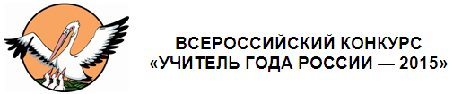
КОНКУРСНОЕ ЗАДАНИЕ «МЕТОДИЧЕСКИЙ СЕМИНАР»
Кочетова Е. А.,
Республика Мордовия

ПОЯСНИТЕЛЬНАЯ ЗАПИСКА

Для методического семинара мной представлены педагогические наработки по теме «Формирование читательской грамотности средствами технологии продуктивного чтения: приемы работы со сплошными и несплошными текстами». (Слайд 2, 3)
Федеральные государственные образовательные стандарты начального и основного общего образования ориентируют современную школу на формирование универсальных учебных действий, важнейшим из которых является смысловое чтение. (Слайд 4)
По результатам международных исследований грамотности чтения PISA из 65 стран – участниц Россия занимает лишь 42 место. Причин этого несколько, в том числе – неумение школьников читать несплошные тексты. (Слайд 5, 6)
Познакомившись с результатами международных исследований, у меня возник вопрос: а как обстоят дела с «грамотностью чтения» у учащихся начальных классов нашей школы? Способствует ли технология продуктивного чтения развитию читательских компетенций младших школьников при работе с несплошными текстами? В октябре 2014 года был проведен эксперимент, цель которого – отследить сформированность читательских компетенций младших школьников при работе с несплошными текстами. Мониторингом были охвачены учащиеся трех классов начальной школы «Лицея № 4» - 2 А, 3 Б, 4 А. Лишь в 3 Б классе учитель системно с 1 класса применяет на своих уроках технологию продуктивного чтения. Таким образом, учащиеся 2 А и 4 А классов вошли в контрольную группу, учащиеся 3 Б класса – в экспериментальную. Учащимся контрольной группы 2 А класса было дано задание представить, что они нашли на улице билет, и на листе бумаги изобразить его. Лишь 48% учащихся смогли частично передать информацию, которая должна содержаться в билете. А 40% ребят не справились с заданием и нарисовали картинки (1 диаграмма). Для себя объяснила такой результат возрастом детей и предложила подобное задание выполнить ученикам 4 А класса. Дети были старше на 2 года, но положительной динамики практически не наблюдалось (2 диаграмма).
2 А класс 4 А класс
Вывод: у детей контрольных групп отсутствуют умения работать с несплошными текстами.
Что мы имеем? ФГОС требуют осознанного чтения как результата, а исследования подтверждают, что дети его не показывают. А есть ли выход из сложившейся ситуации? Многие ученые занимаются решением этой проблемы, разработано много приемов и методов формирования читательской грамотности. Но по-настоящему системным и универсальным методом, на мой взгляд, является ТЕХНОЛОГИЯ ПРОДУКТИВНОГО ЧТЕНИЯ, разработанная профессором Натальей Николаевной Светловской. Ключевое слово в названии технологии – «продуктивное». Применение технологии на уроках создает главный продукт – полноценное восприятие и понимание текста детьми. Включает 3 этапа работы с текстом и помогает вычитать 3 вида информации. (Слайд 7)
В ежедневной подготовке к урокам литературного чтения мне помогает схема проектирования уроков. (Слайд 8)
Приведу пример использования технологии при изучении сплошного литературного текста Л.Н. Толстого. На первом этапе использую прием антиципации – прогнозирование содержания текста по рисунку. (Слайд 9)
- О ком наше произведение? (О девочке)
- Это современная девочка? (Нет). Как вы догадались? (по одежде, обуви)
- Что вы чувствуете, глядя на девочку? (Нам ее жалко, она несет тяжелое ведро воды)
Прочитаем о ней.
На втором этапе вычитываем фактуальную и подтекстовую информацию. (Слайд 10)
Данное произведение было написано Л. Толстым в «Азбуке» для крестьянских детей с целью научить их искать выход в различных жизненных ситуациях. Поэтому и концепт произведения понимается так: учись принимать решения на ходу.
На третьем этапе предлагаю творческое задание. Детям очень нравится прием «Кубик Блума». На его гранях написаны начальные слова заданий: «почему?», «объясни», «назови», «предложи», «придумай», «поделись». Приведу пример творческих заданий с использованием кубика Блума: Предложи свое название... Придумай продолжение истории... Назови неточности в рисунке …(Слайд 11)
Домашнее задание обычно предлагаю вариативное.
Применительно к школьной практике методика развития умений чтения несплошных текстов специально не разработана. Технология продуктивного чтения была создана для сплошных текстов, но она результативна и при работе с несплошными текстами. Я разработала алгоритм и сформулировала базовые умения работы с подобной текстовой информацией на уроках. (Слайд 12, 13)
Остановлюсь на приемах работы по их формированию.
Умение определять вид несплошного текста. (Слайд 14)
-Какие виды несплошных текстов мы видим?
-Убедите меня, что указанный мной текст - таблица. (В ней строки, столбцы, записана информация по русскому языку о склонении имен существительных)
Умение читать несплошной текст, вычитывать явную информацию и подтекст.
Пример формирования данного умения (из урока окружающего мира, 3 класс) (Слайд 15)
-Какой вид несплошного текста перед нами? (Рисунок.)
-Как он назван? («Река времени» российской истории».)
-Предположите о содержании текста на основе заглавия. (В тексте будет говориться об истории России)
-Вычитайте явную информацию. (История государства имеет 5 этапов. Каждый этап сопровождался значимыми событиями в жизни государства.)
-Сформулируйте подтекст. (На рисунке мы видим камни, о которые «разбивается» река истории и делает крутой поворот. Вероятно, эти камни - судьбоносные события в истории страны. Страна, переживая эти события, меняет исторический этап, начинает развиваться по-новому).
Умение переводить информацию в другие текстовые формы.
Пример формирования данного умения (из урока математики, 3 класс) (Слайд 16)
-Как можно озаглавить текст? (Чек.)
-Как вы догадались? (По ключевым словам: кассир, продажа… )
-Явная информация на виду, а какую подтекстовую информацию можно вычитать? (Покупатель был в магазине бытовой химии).
Далее предлагаю детям на основе чека составить текст математической задачи.
Умение менять вид несплошного текста.
Пример формирования данного умения (из урока окружающего мира, 2 класс) (Слайд 17)
Дети видят на слайде диаграмму, анализируя ее, они понимают, что на планете Земля воды больше, чем суши. Прошу доказать данный вывод на другом несплошном тексте «Физической карте полушарий». (По карте тоже видно, что синего цвета – воды Мирового океана на Земле гораздо больше, чем желтого, коричневого и зеленого – суши материков и островов).
Умение самостоятельно создавать и оформлять несплошной текст. (Слайд 18)
Пример формирования данного умения (из урока русского языка, 4 класс)
Предлагается сплошной текст о падежах русского языка. Приходим к выводу, что текстом ежедневно пользоваться неудобно, нужен опорный конспект. Как правило, дети выбирают для него таблицу. Создается несплошной текст.
Умение использовать полученную информацию для решения учебной задачи. (Слайд 19)
Пример формирования данного умения (из урока окружающего мира, 3 класс)
И вновь перед нами рисунок «Река времени» российской истории». В начале изучения темы «Древняя Русь» прошу ребят рассмотреть выделенную часть реки времени и задаться вопросом. Дети формулируют вопрос «Почему история России начинается с 9 века, а что было в 1-8 веках?» Этот вопрос и будет проблемным для данного урока окружающего мира.
Вернемся к эксперименту. Задание «Я нашел билет» получили и учащиеся экспериментальной группы 3 Б класса. Результаты были иными. Лишь у 2 учащихся (8%) не было представлено информации в виде несплошного текста, у 8 учащихся (32%) информация была представлена частично, 15 учащихся (60%) смогли передать информацию в полном объеме (диаграмма 4).
Эксперимент выявил положительные изменения в деле формирования читательской грамотности младших школьников под влиянием технологии продуктивного чтения.
Анализ результатов использования технологии продуктивного чтения показывает положительную динамику как в уровне обученности детей, так и в их личностном развитии.
Динамика качества обученности по предметам | Динамика качества уровня воспитанности  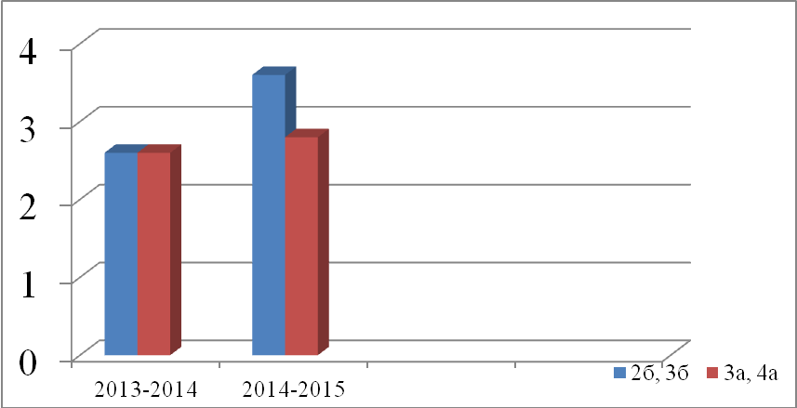
Динамика снижения уровня агрессивности  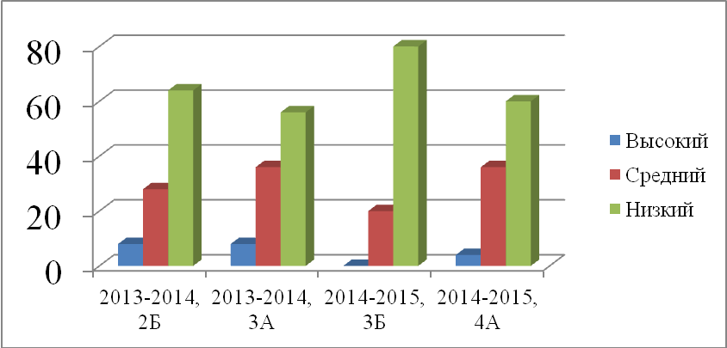 | Уровень эмпатии  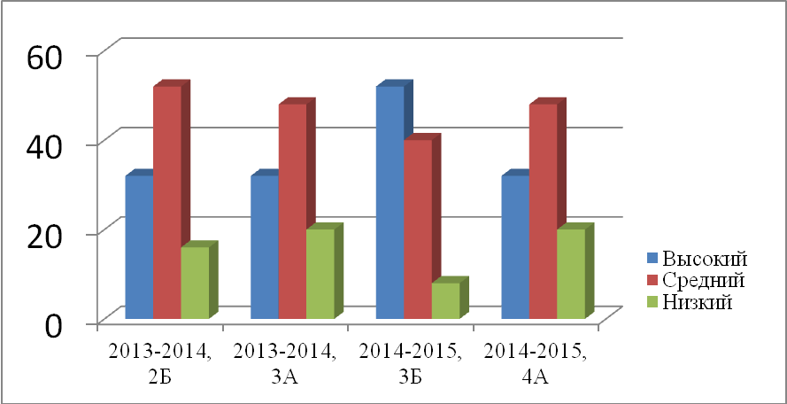
(Слайд 20)
Комплекс заданий, направленных на развитие умений читать несплошные тексты, представлен в полном объеме на сайте http://www.eakochetova.edurm.ru/ на странице «Инновационная педагогическая деятельность».

